requests.get (url, params = None, **kwargs)

params: url中的额外参数，字典或字节流格式

**kwargs:12个控制访问的参数

格式：r = requests.get (url)

request提供7个方式，其余六个都是引用request

example:

import requests

response = requests.get (<http://www.baidu.com/>)

print (response.status_code)

##返回值：200 为连接正常。status_code是检测网络连接是否正常的

type (response)

##返回值：<class ‘requests.models.Response’> type是用来测试目标类型的

response.headers

##返回值：页面头部信息

response属性代码：

response.status_code：http请求的返回状态，200为成功

response.text：返回网页上的字符串（即页面内容）

response.encoding：返回页面的编码方式

response.apparent_encoding：备用编码方式

response.content：http相应内容的二进制形式

example:

import requests

response = requests.get (“<http://www.baidu.com/>”)

r.status_code

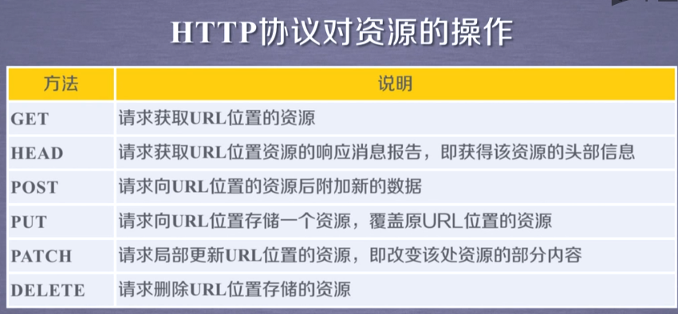

这六个是可以通过requests操作的，比如：requests.get

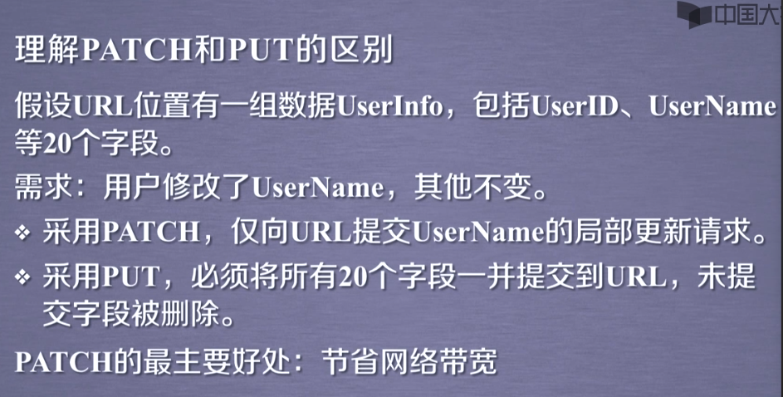

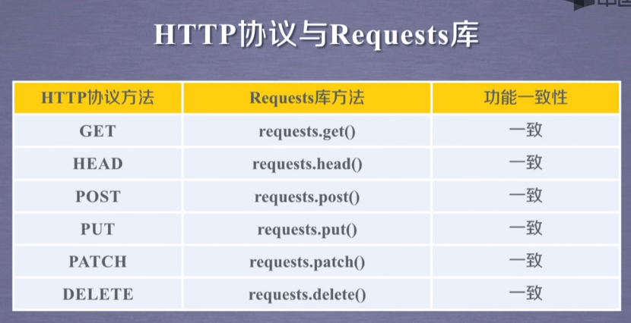

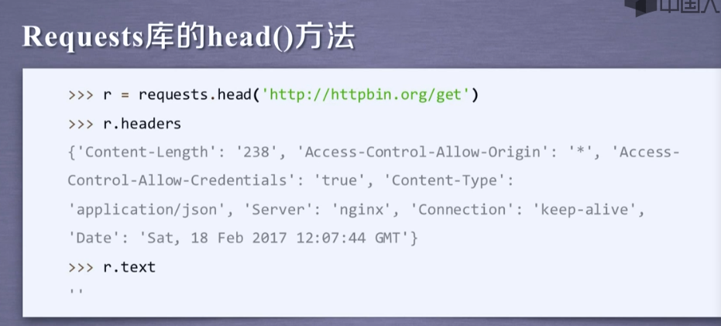

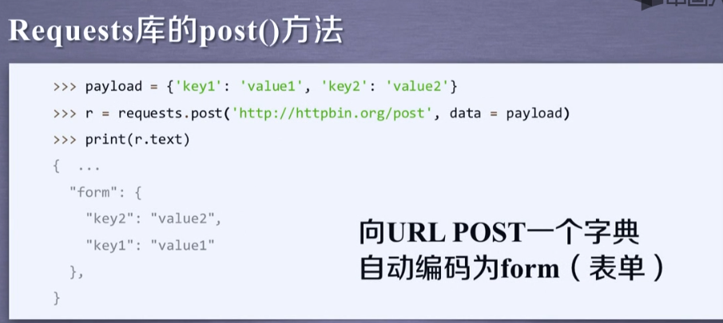

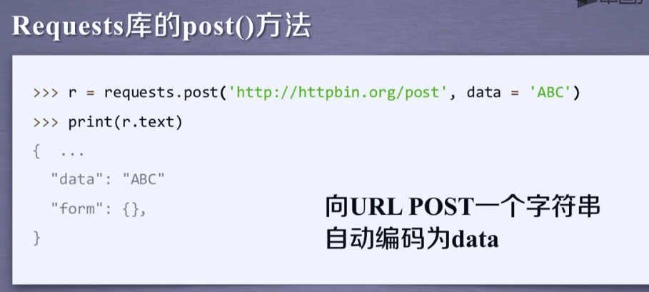

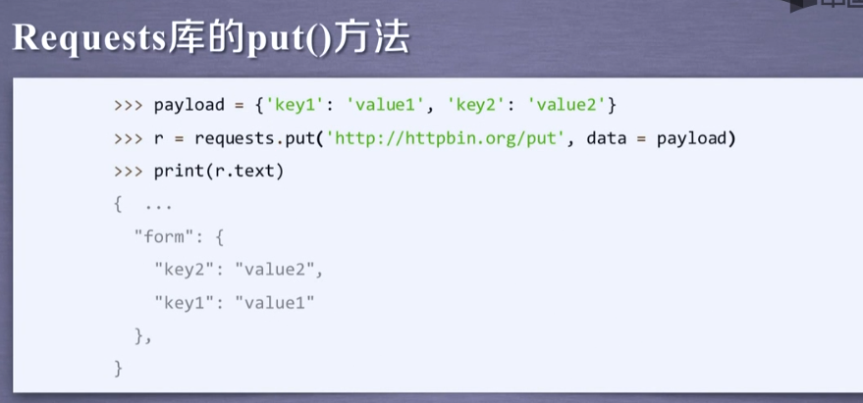

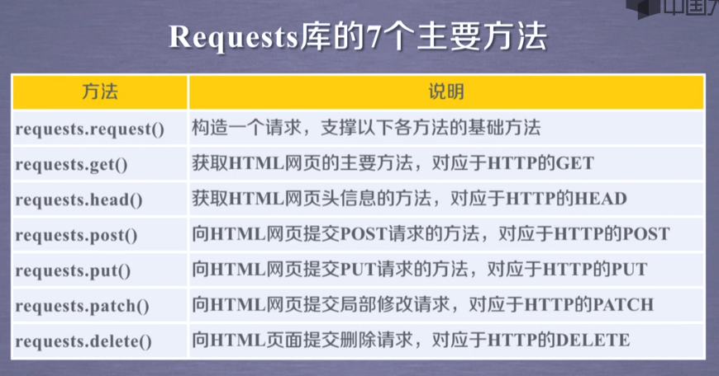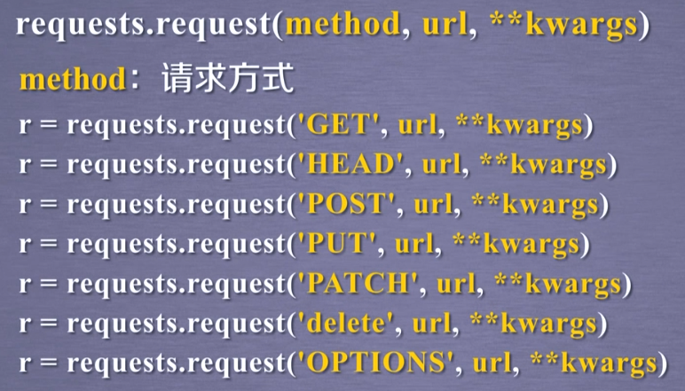

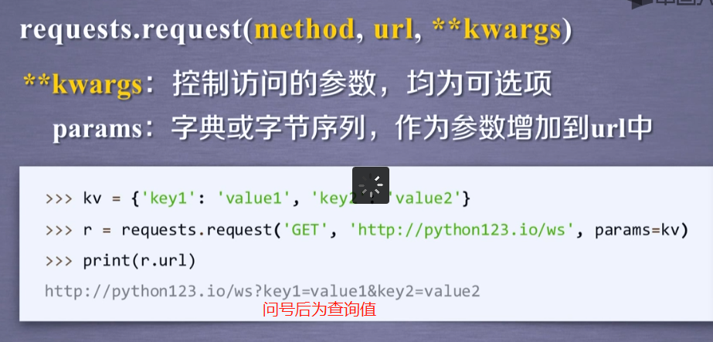

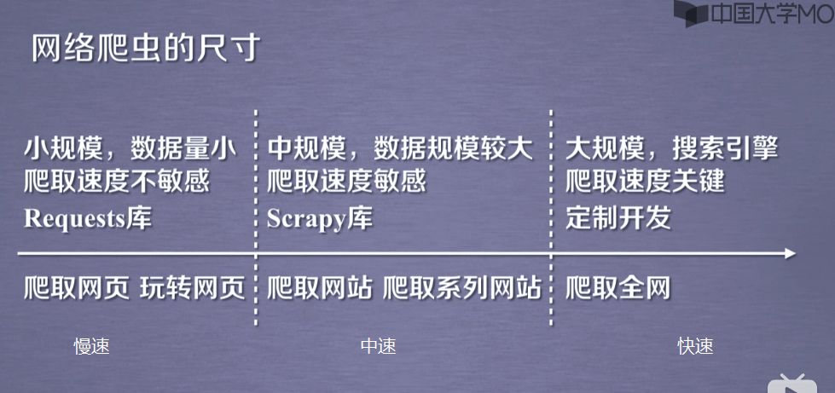

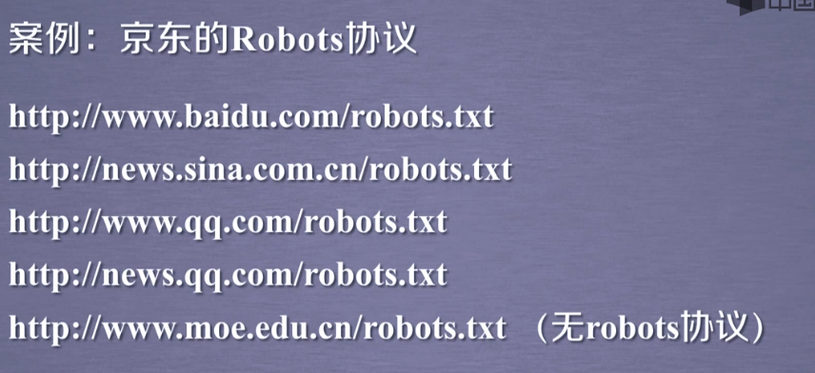

**当直接爬虫请求被拒绝时**：

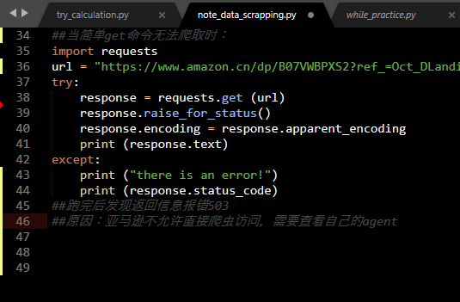

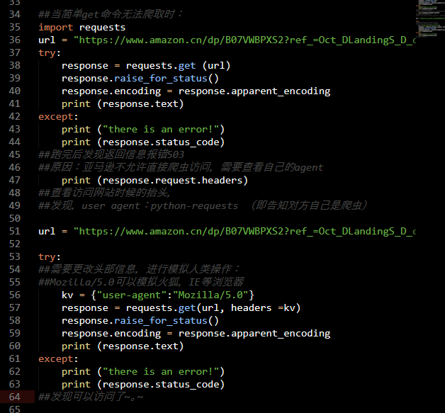

百度360搜索关键字提交：

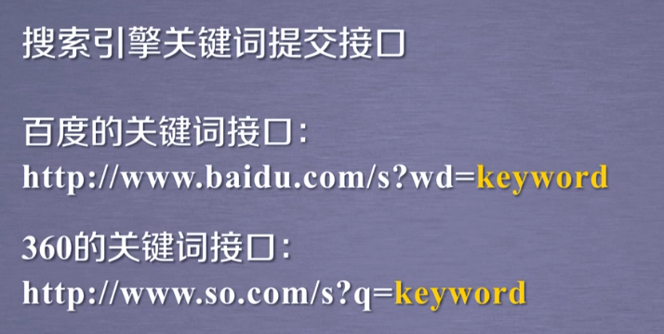

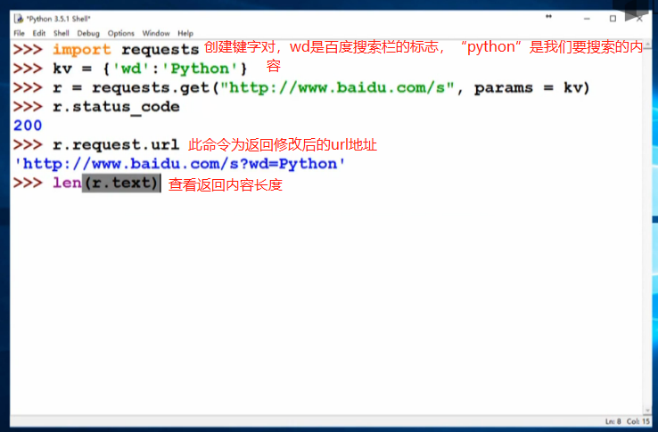

键值对，不是键字对

通过python向360发出搜索指定文字的命令

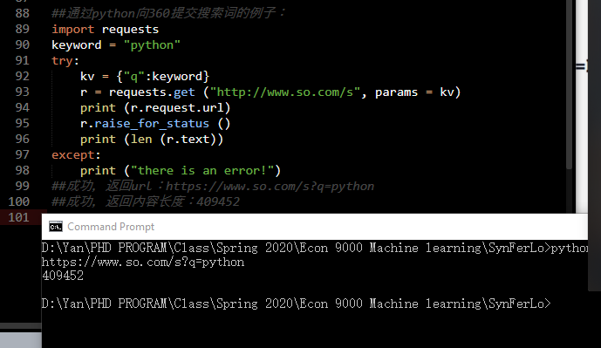

网络图片的爬取存储：



若图片url以.jpg结束，则为图片文件

通过python查询ip地址：

